ΣΥΓΧΟΡΔΊΕΣ:

ΛΥΣΕΙΣ:

1.

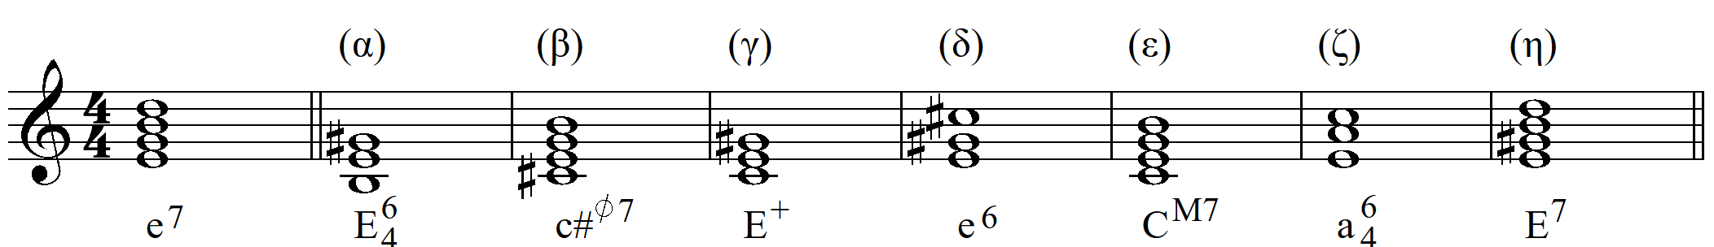

2.

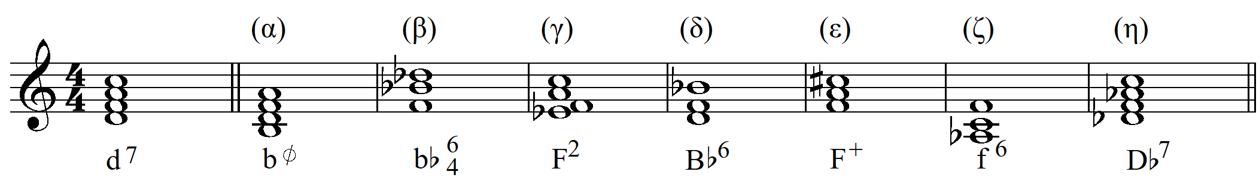

3.

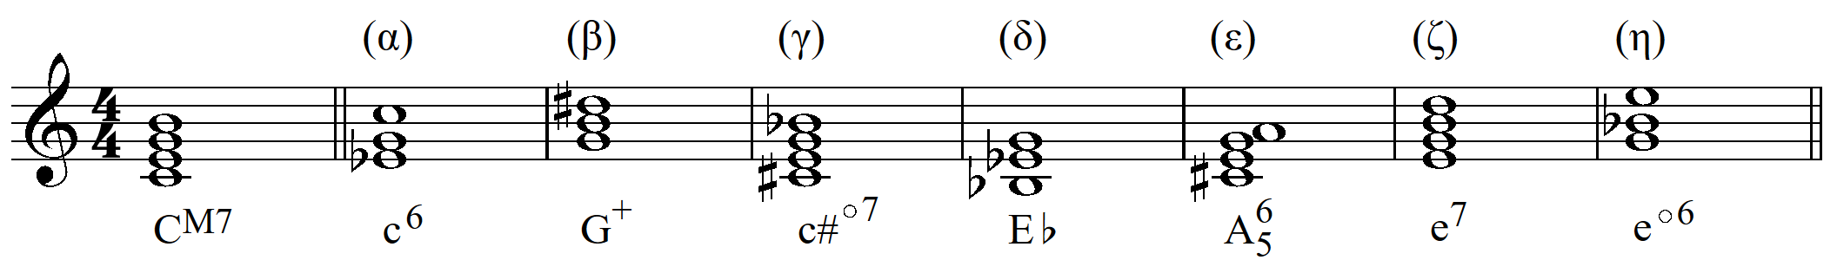

4.

